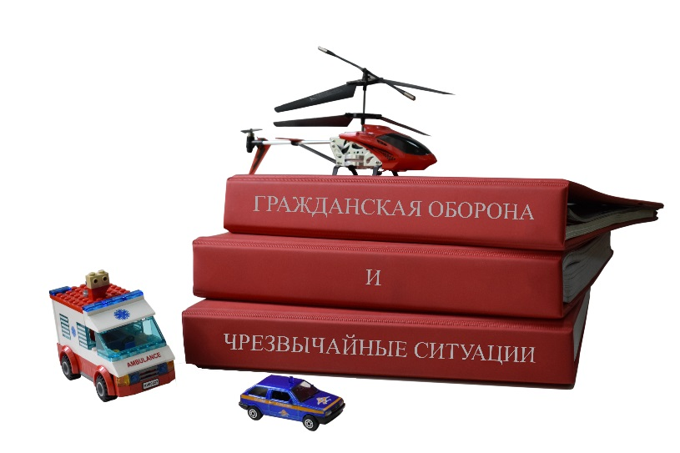
ФГБОУ ДПО «Калужский ИПК» проводит обучение по программе повышения квалификации «Гражданская оборона и защита от чрезвычайных ситуаций» объёмом 20/72 часа, которое позволяет слушателям при обучении получить актуальные знания и усовершенствовать свои компетенции в соответствии с действующим законодательством Российской Федерации.
Обучение по направлению "Гражданская оборона и чрезвычайные ситуации" - это подготовка к комплексу мероприятий по подготовке к защите и по защите от опасностей, возникающих при военных конфликтах или вследствие этих конфликтов, а также при ЧС природного и техногенного характера. Обучение руководителей и специалистов по гражданской обороне необходимо проводить 1 раз в 5 лет. В соответствии с действующим законодательством обучение по ГО и ЧС обязаны проходить:
- руководители организации, начальники филиалов (иных подразделений);
- сотрудники, отвечающие за ГО и ликвидацию ЧС в организации;
- иные сотрудники, обязанные пройти обучение по гражданской обороне и поведению в чрезвычайной ситуации в соответствии с законодательными актами.

В соответствии с Федеральным законом от 06.11.2011 N 295-ФЗ "О внесении изменений в статьи 20.6 и 20.7 Кодекса Российской Федерации об административных правонарушениях" усилена ответственность за невыполнение требований и мероприятий в области гражданской обороны и по предупреждению и ликвидации чрезвычайных ситуаций.

- для должностных лиц штрафы составляют от 10 тыс. до 20 тыс.
- для юридических лиц штрафы составляют от 100 тыс. до 200 тыс.

По итогам обучения слушателям выдается удостоверение о повышении квалификации установленного образца сроком действия 5 лет.

Телефон для справок: 8 (484-2) 53-54-37
Наш адрес: 248018, г. Калуга, ул. Константиновых, д.4.
E-mail: kuc-apk@yandex.ru
Сайт: куц-апк.РФ

